Curriculum Vitae

 | 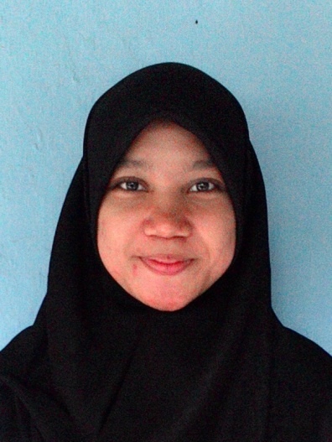 |  | Nama Lengkap  Jenis Klamin  Status  Kewarganegaraan  Agama  Tinggi Badan  Berat Badan  Agama  Tempat dan Tanggal Lahir  Alamat  Telepon  Email |  | :  :  :  :  :  :  :  :  :  :  :  : | Nunu Nur Hayati  Wanita  Belum Menikah  Indonesian  Islam  157 cm  59 kg  Islam  Bogor, 28 Februari 1993  Cilodong RT 01/02 No.68 kel.kalibaru kec.cilodong  DEPOK 16414  089651570533  nuunaninuneno@gmail.com
 | Latar Belakang Pendidikan | Akademis
 |  | 2007 - 2010 |  | SMKN 1 Cibinong
 |  | 2004 – 2007 |  | SMP Negri 6 Depok
 |  | 1998 – 2004 |  | SDN Cilodong 1
Pengalaman Kerja |  | Prakerin |  | PDAM TIRTA PAKUAN KOTA BOGOR  Periode : 13 oktober 2008 - 13 november 2008
 |  | Bekerja |  | PT. GEORGE ONE KONDE  Periode : 22 juli 2010 – 21 juli 2012  PT. INDOKARLO PERKASA  Periode : 20 juli 2012 – 31 juli 2014

Bahasa yang dikuasai | Indonesia
Kemampuan Khusus | - Mempunyai kemampuan di bidang computer seperti Microsoft Word, Microsoft Excel, Microsoft PowerPoint  - Mempunyai kemampuan di bidang grafis seperti Adobe photoshop

